High-Speed-Drehmomentaufnehmer T40HS jetzt mit kleinerem Nennmessbereich verfügbar

- Der Hochgeschwindigkeits-Drehmomentaufnehmer T40HS ist jetzt auch mit kleinerem Nennmessbereich von 100 Nm verfügbar (bei Drehzahlen von bis zu 45.000 min⁻¹).
- Hohe Genauigkeitsklasse von 0,05 dank besonderem Sensordesign
- Ideal für die Prüfung von Antriebssystemen, Turbinen, Getriebeprüfständen

Der digitale Drehmomentaufnehmer T40HS von HBM Test and Measurement (HBM) ist ab sofort mit einem Nennmessbereich von 100 Nm bei garantierter Genauigkeitsklasse von 0,5% erhältlich.

T40HS verfügt über eine kurze Konstruktion, hohe Steifigkeit und besondere Präzision, und ermöglicht so eine sehr geringe Messunsicherheit. Der niedrigere Messbereich von T40HS ist besonders vorteilhaft beim Testen von Hochgeschwindigkeits-Energierückgewinnungssystemen, elektrischen Antrieben, Antriebssystemen, Turbinen, Getriebeprüfständen, einstellbaren Stellgliedern oder der Effizienz von kompletten Antriebssträngen.

Die Hochgeschwindigkeits-Drehmomentsensor-Baureihe T40HS zeichnet sich durch ihren leichten Titankörper auch über ein geringes Trägheitsmoment aus. Die T40HS wurde nach den einschlägigen europäischen Normen entworfen und entspricht auch den US- und kanadischen Standards. Das Produkt wurde mit den FCC-, IC- und CE-Etiketten zertifiziert. Neben dem neuen Nennmessbereich von 100 Nm gibt es weitere Varianten bis zu 3 kNm.

HBM ist weltweit führender Anbieter für präzise Drehmomentmesstechnik. Die Drehmomentmessflansche T40B und T12HP werden weltweit in Prüfständen mit höchsten Genauigkeitsansprüchen eingesetzt. Zusätzlich wird das Portfolio von kundenspezifischen und Spezial-Sensoren z.B. für hohe Drehmomente oder sehr hohe Geschwindigkeiten abgerundet.

Weitere Informationen zum Produkt unter: https://www.hbm.com/de/5673/t40hs-high-speed-drehmomentaufnehmer/

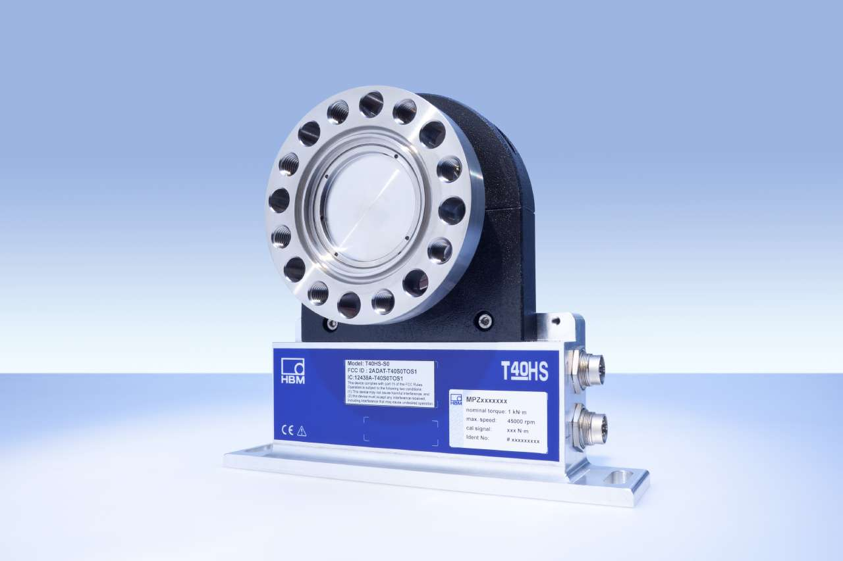

Bild: High-Speed Drehmomentaufnehmer T40HS

Über HBM Test and Measurement
Gegründet 1950 in Deutschland hat sich die Hottinger Baldwin Messtechnik GmbH (HBM Test and Measurement) zum weltweiten Technologie- und Marktführer im Bereich Messtechnik entwickelt. Heute bietet HBM Produkte für die gesamte Messkette, von virtuellen bis zu physikalischen Tests und Prüfungen. Das Unternehmen verfügt über Produktionsstandorte in Deutschland, USA, China und Portugal und ist weltweit in über 80 Ländern vertreten.

